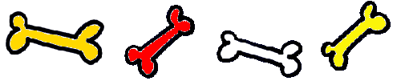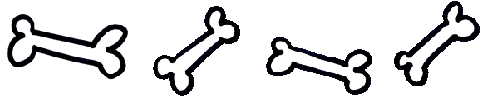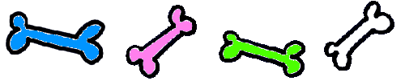

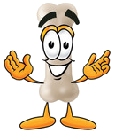a
Здраво на сите! Не се чудете што не гледате. Ние сме само дел од вашиот скелет. 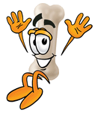Скелет или костур сигурно имате видено, но за секој случај еве да ве потсетиме:
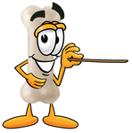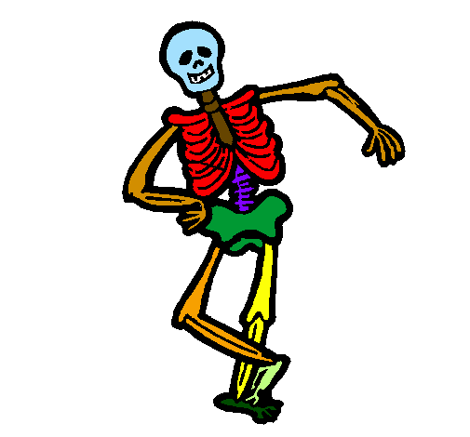Јас сум скелет или ете денес вредните пчели ме нарекоа едноставно Чича Костур.
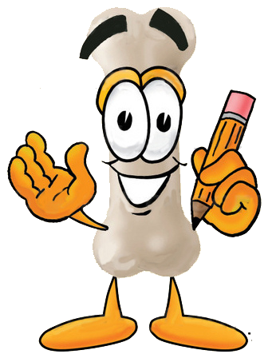И не ќе се запознаевте со нас и со Чича Костур ако не изгрееше топло пролетно Сонце, ако не ги измамеше вредните пчелички да излезат во блискиот парк, и нормално ако Адис најпалавата пчеличка не паднеше и не го раскрвари своето колено.
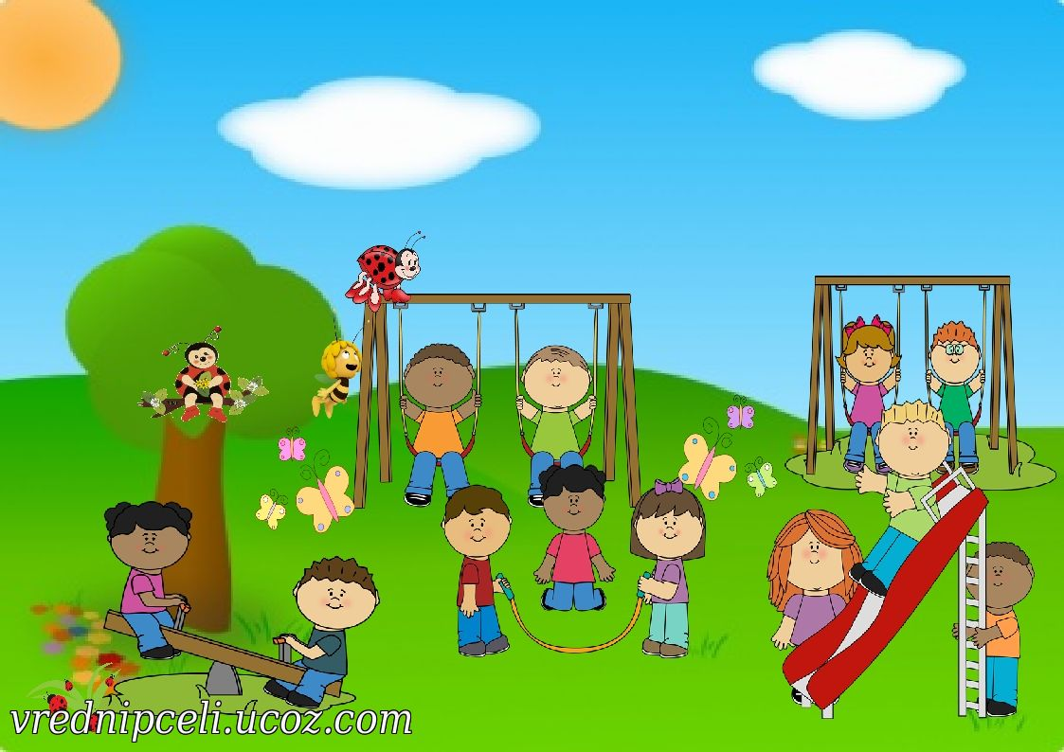
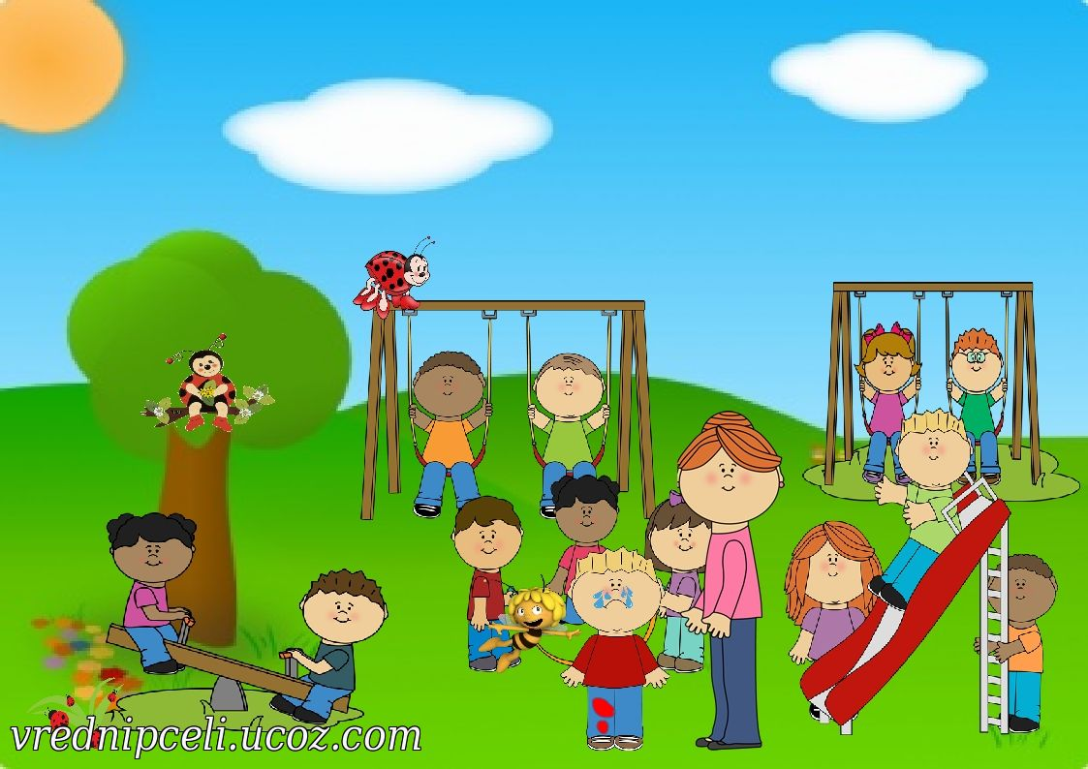
И нормално тука се појави нивната наставничка која одлучи за да го смири плачењето на Адис да ги однесе во најблиската болница, за да му ја преврзат неговата рана.
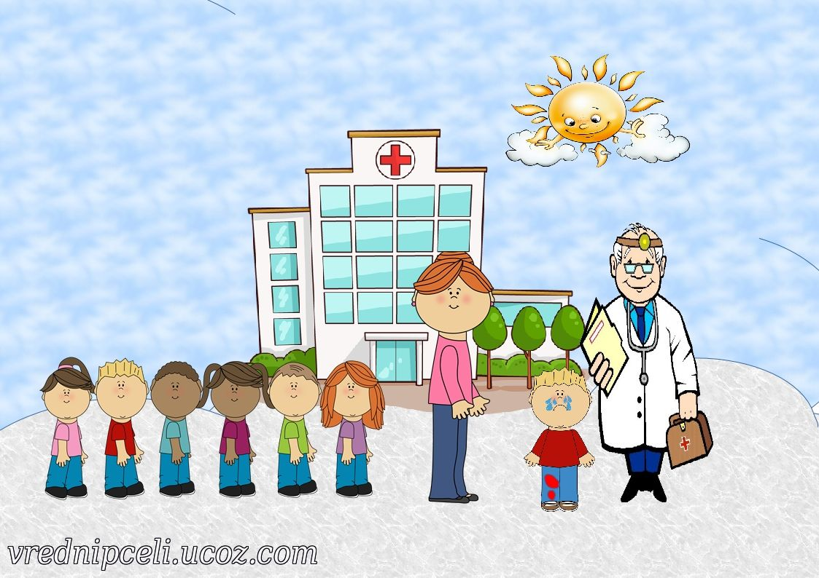
Таму ги пречека еден добар чичко кој им препорача да одат на вториот кат од болницата во одделението за ортопедија. Знаете тоа е одделение каде лекарите ги лечат само вашите коски.
И ете токму тука во ортопедското одделение започна нашата дружба со вредните пчелички.
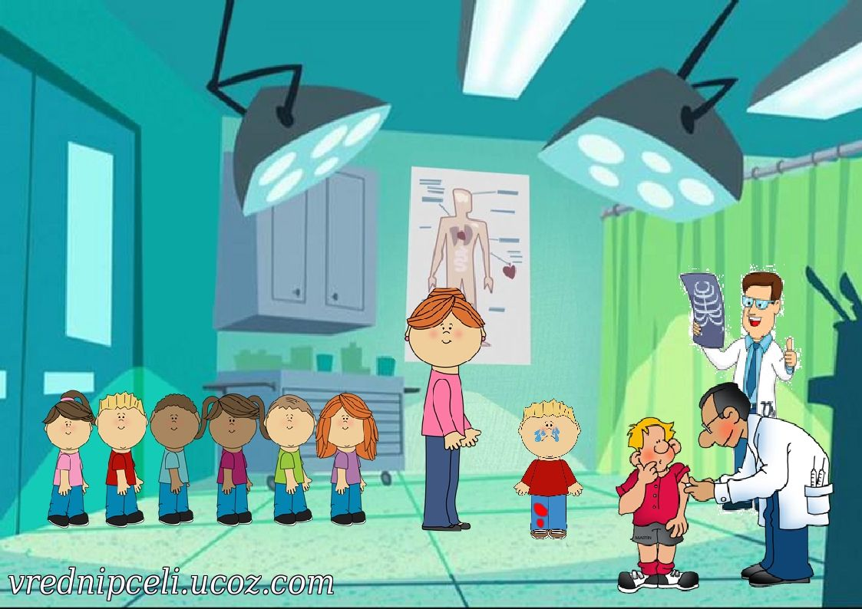
Пчеличките беа толку возбудени кога влегоа во амбулантата што на момент дури и го заборавија својот расплачен другар. Но веднаш им пријде ортопедот и ги запраша за нивниот проблем. Адис низ солзи му раскажа на лекарот што се случило. Лекарот ја прегледа неговата рана, ја исчисти а потоа ја преврза. Кога се мислеше дека се е готово се јави Едина која е најљубопитната пчеличка меѓу сите пчелки. Како од пушка започна со прашања: -А што е оваа голема машина? - А што држи оној чичко во раката? -Каква е онаа слика која ја гледа лекарот? - Зошто е оној страшен костур тука?...... Ортопедот навистина беше изненаден, колку многу прашања за само една минута. Онаа слика која ја држи чичкото лекар се вика ренгенска слика.
Ренгенска слика????
Првпат слушам за тоа, што ли е тоа?

Ренгенска слика е слика добиена со помош на Х ( икс) зраците. Кога треба да се снимаат коските на човекот, тогаш се употребува ренген апаратот од кој се зрачат тие Х зраци. Овие зраци поминуваат низ меките делови на телото и ги отцртуваат само коските. Еве вака:
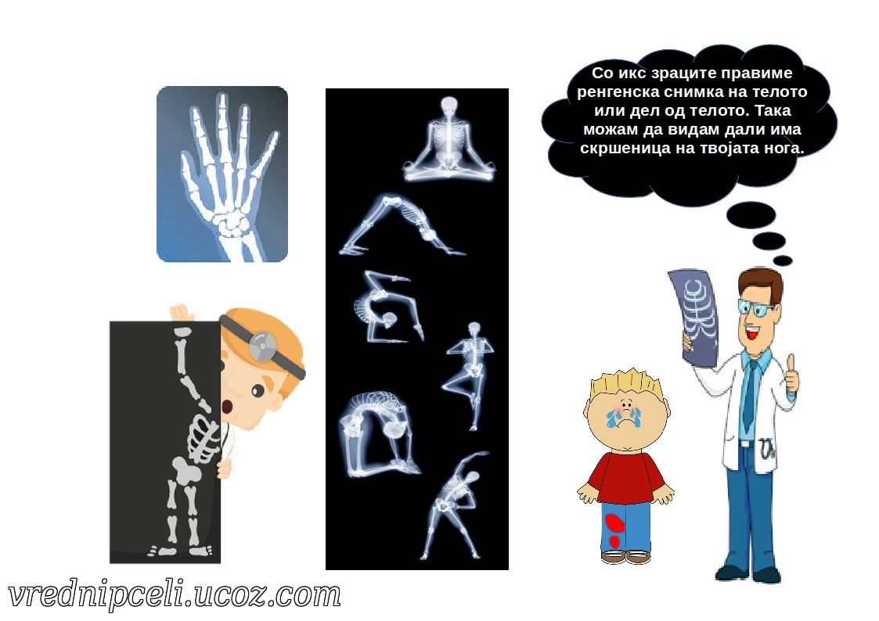
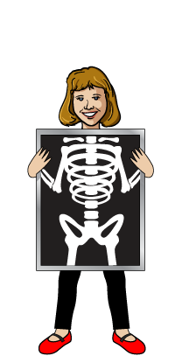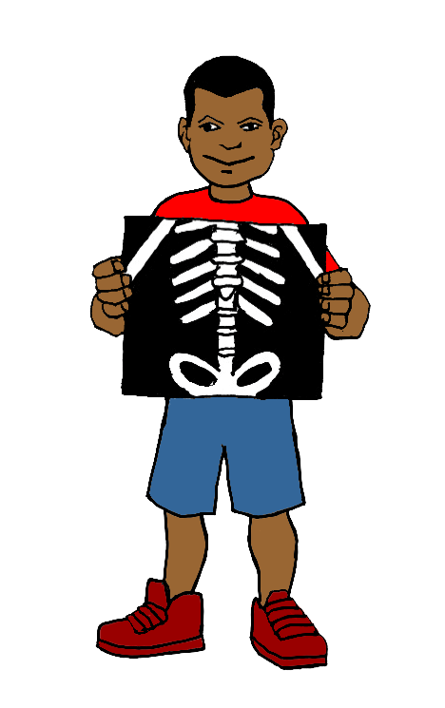
Не ми е баш јасно како тоа ги пропушта меките делови, ги отцртува коските... кои се тие меки делови и што е оној страшен костур?
Е па ајде за да ви се разјасни да почнеме од почеток. Замислете си дека вашето тело преставува слоеви на облека. Првиот слој кој се гледа е вашата кожа, вториот слој се мускулите, потоа внатрешните органи и на крај последниот слој се вашите коски.
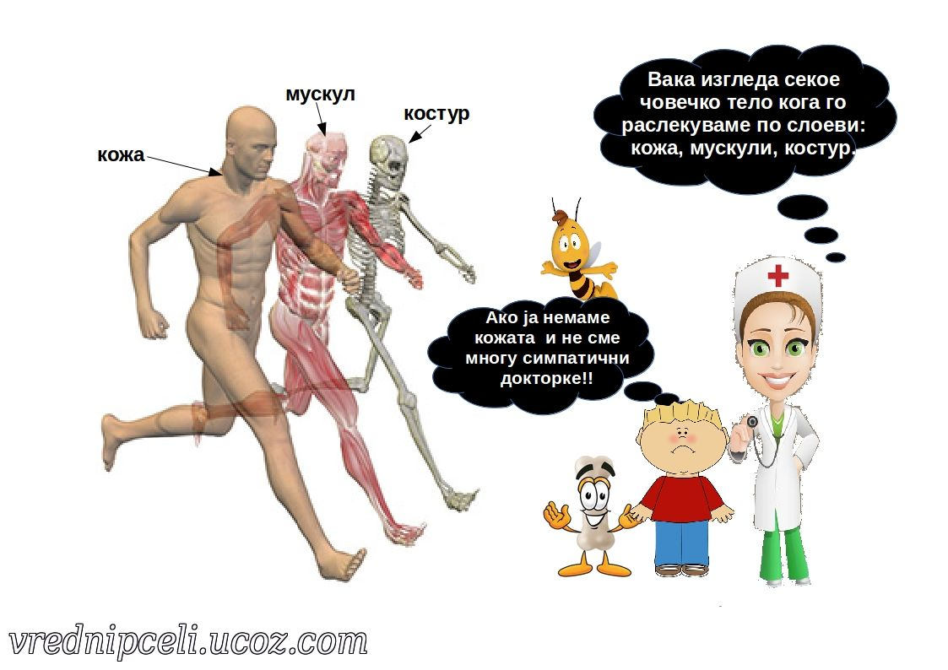
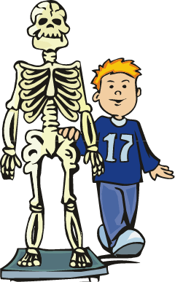Предлагам овој нов другар да си го викаме Чича Костур! - се правеше важен Даниел, кој го тегнеше со себе скелетот- кукла.
Треба да знаете дека сите коски во човечкото тело го сочинуваат скелетниот систем наречен КОСТУР. Костурот има многу коски, некои долги некои сплоснати, други пак заоблени, некои куси а некои ситни и мали. Сите си имаат своја улога и свое место.
А за што служи овој наш костур?
Костурот има повеќе функции така прво телото го прави да биде исправено, ги штити нежните внатрешни органи,за него се прицврстени внатрешните органи и што е најважно заедно со мускулите го прават системот за движење кои лекарите си го викаат ЛОКОМОТОРЕН АПАРАТ. Со него трчаме, се прикрадуваме, одиме, играме...
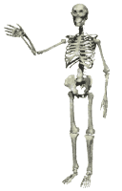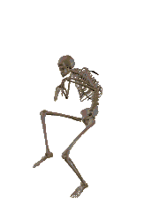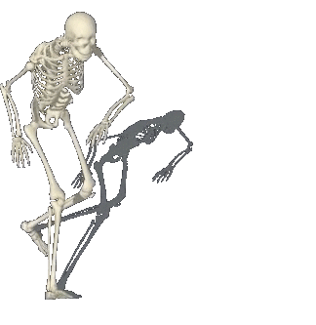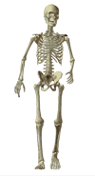
-Хаха навистина би изгледале смешно кога би го немале костурот, би изгледале како една голема кожна вреќа полна со органи!- самата си донесе заклучок Едина.
Сите коски на костурот се делат на коски на главата, коски на трупот и коски на рацете и нозете за кои од лекарот можете да слушнете како екстремитети
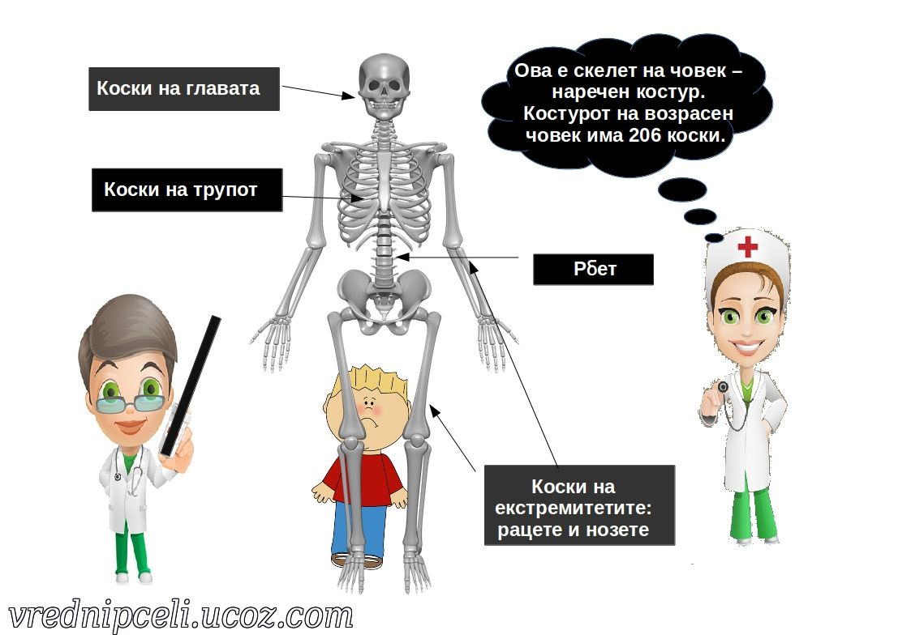
Костурот кај возрасниот човек има точно 206 коски и секоја коска си има свое име, додека костурот кај малите деца и новороденчињата има повеќе од 300 коски, кои со текот на времето како расте телото некои коски се соединуваат и се формира костур со 206 коски. Секој дел од костурот има своја задача.
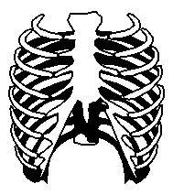Така градниот кош има задача да ги штити белите дробови и срцето. Черепот кој уште е познат и како черепна кутија има задача да го штити од повреди мозокот и сетилните органи.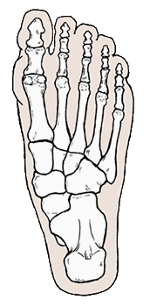 Коските на стапалото имаат задача да ја одржуваат рамнотежата на телото, замислете што ќе ни се случува ако немаме стапала, дали воопшто ќе можеме да стоиме право без да не прикрепува некој? Размислете за што служат рацете и нозете?

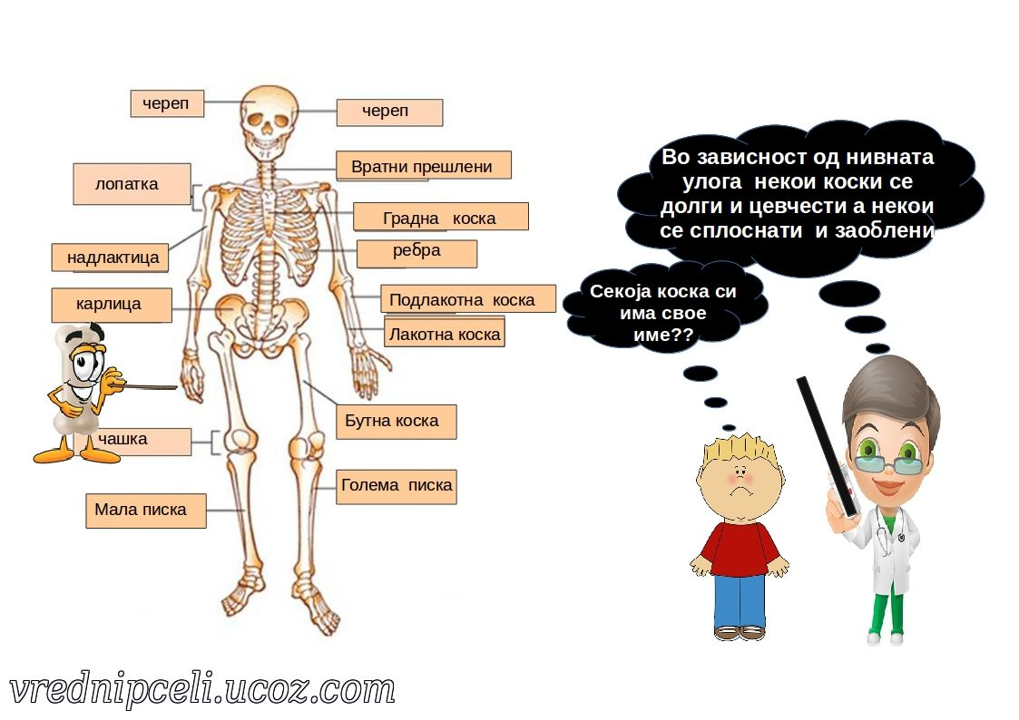
Многу од вас мислат дека ние коските не сме живи дека сме тврди и не чувствуваме болка. Ама тоа не е точно. И ако сме тврди и тешко кршливи, ние сме живи, во нас се создаваат важни елементи за човечкото тело. Во средината на секоја коска се наоѓа меко ткиво кое се вика коскена срж, тука се создаваат леукоцити, тромбоцити и еритроцити, а сите тие се составен дел на крвта. Во нас се складираат минерали од кој најважен е калциумот. Многу од тие минерали се важни за работата на мускулите и нервите.
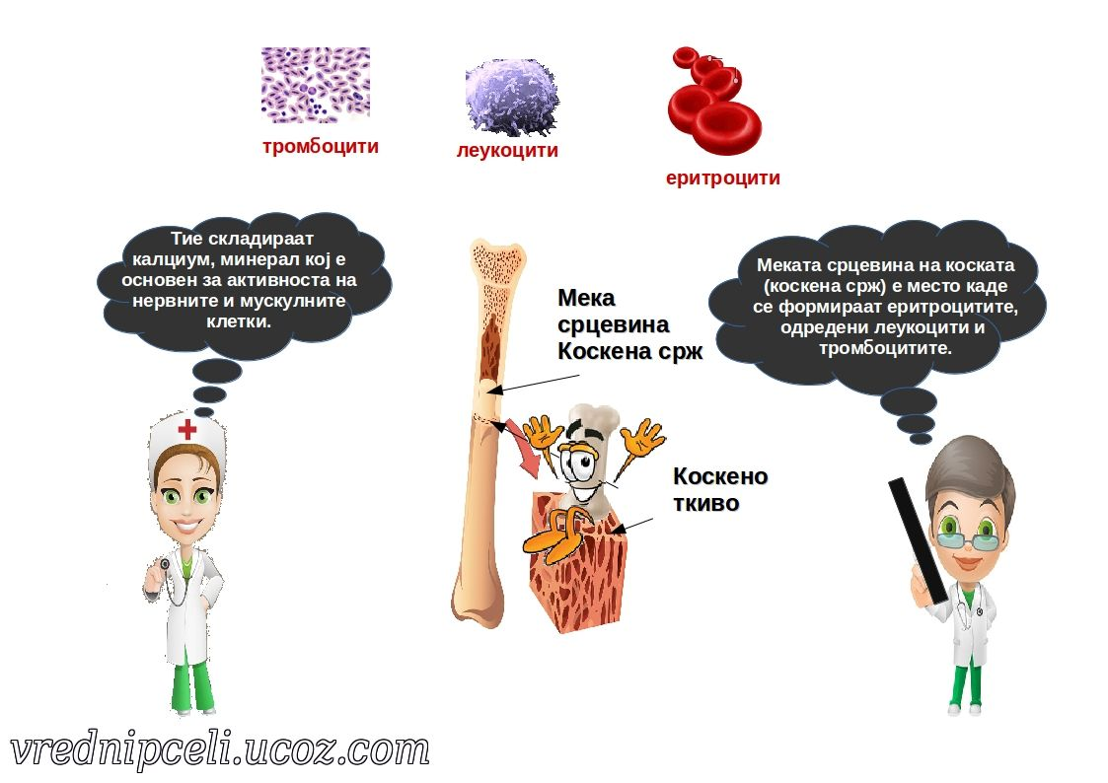
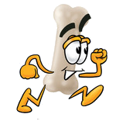За да можат сите коски на костурот да се состават добро тие една во друга влегуваат во зглобови. Зглобовите ни овозможуваат одредена подвижност. Така на пример рацете ги движиме горе долу, напред назад. Главата со вратот можеме да ја вртиме лево десно, прстите на рацете да ги виткаме и полесно да ги држиме предметите.
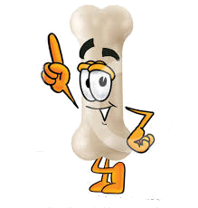
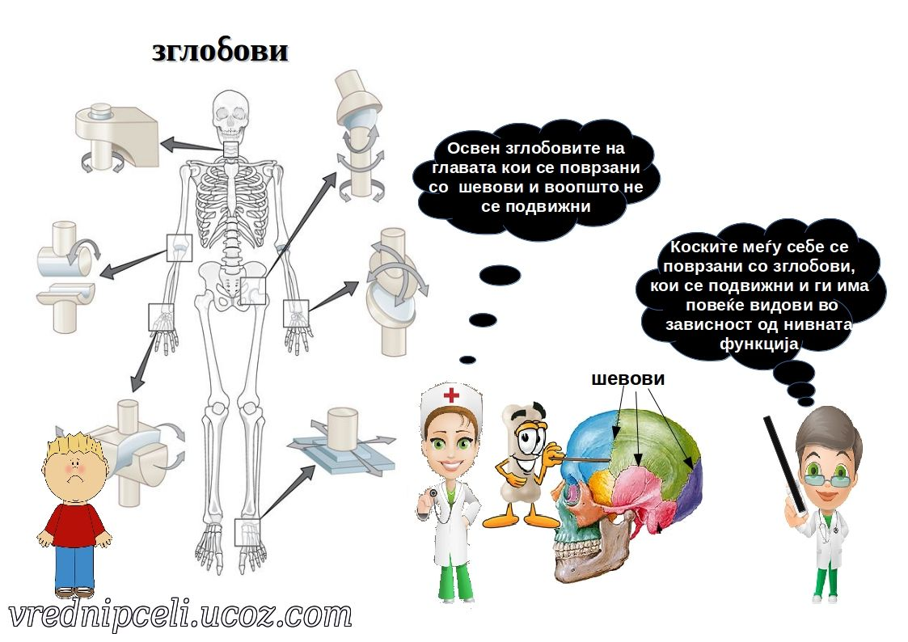

Бидејќи сме живи и ние како и сите други живи организми растеме. Тоа вие сами го потврдувате со тоа што постојано се мерите колку сте пораснати секоја година. Некои коски растат побрзо и се должат, додека некои коски растат побавно.
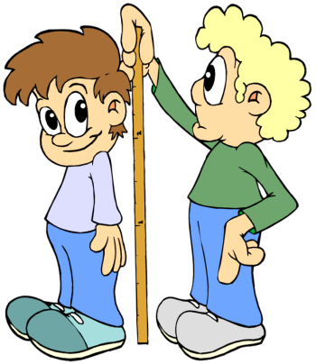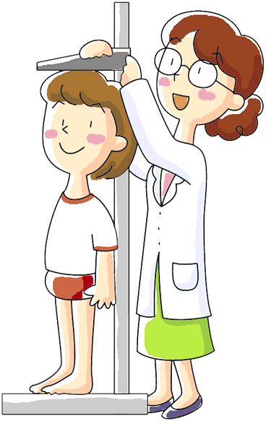
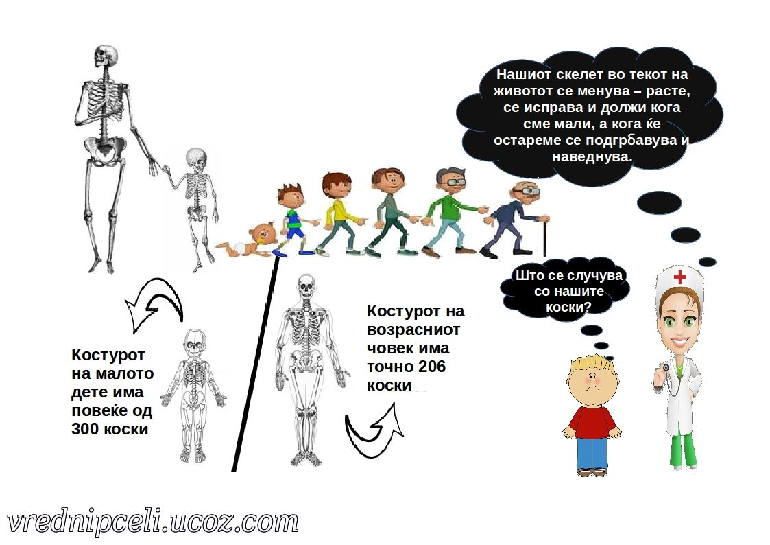
За да бидеме здрави најважно е вие децата правилно да се исхранувате, да спортувате и редовно да се дружите со сонцето.
Здрава исхрана за здрави и цврсти коски:
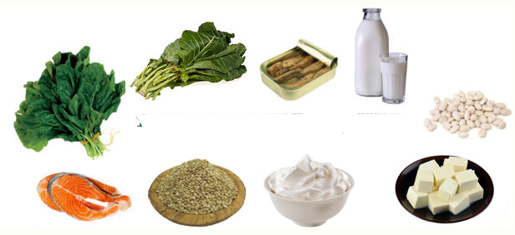
Редовно спортување:
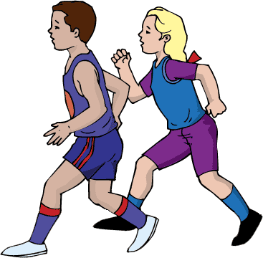
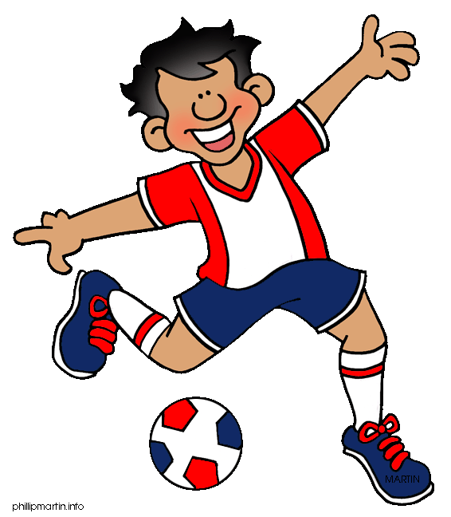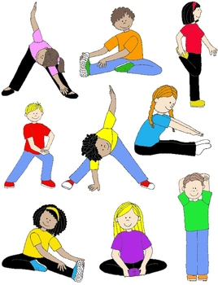

Многу е важно за вас децата да знаете како правилно да го држите телото додека седите во школксите клупи или пред вашите компјутери, затоа што ако имате неправилен став при седењето можат да се појават различни деформитети на вашиот рбет па наместо убави и исправени грбчиња да ви се појават грбави рбети.
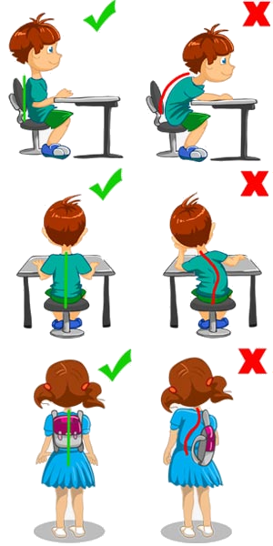
И кога сме кај рбетот многу е важно, да знаете дека сите животни немаат рбет, токму затоа се делат на две групи: ,РБЕТНИЦИ И БЕЗ,РБЕТНИЦИ. Разгледајте ги сликите и сами именувајте ги животните и инсектите кои се преставени на нив!
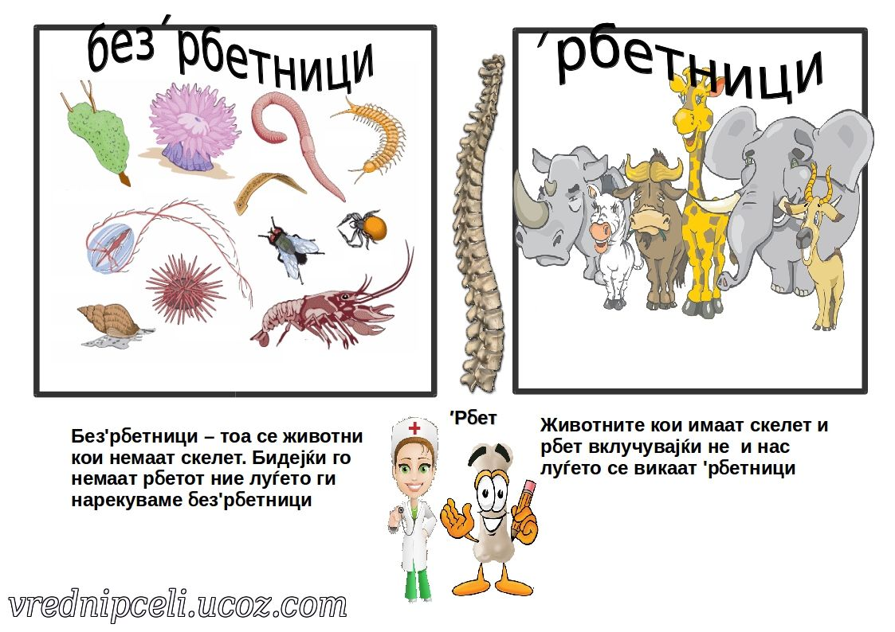
За денес е доволно! Ќе се видиме за точно 7 дена, бидејќи лекарот на Адис му закажа контрола по една седмица. Тогаш ќе ве препуштиме на нашите браќа мускули да ви се престават и да ве подучат нешто за нив.
ОД НАШАТА РАБОТИЛНИЦА!

